3 класс
Дата:_______________
Учитель: Крючкова Екатерина Андреевна
Предмет: Английский язык
Урок № 24
Тема: Мои любимые игрушки
Цели: формирование языковой, речевой и социальной компетенций
Задачи:
- образовательный аспект: отработка лексики по теме «Игрушки»; ознакомить с правилом употребления артиклей a/an; конструкциями this is/ that is;
- развивающий аспект: развивать умение описывать игрушки, используя артикль a/an и притяжательный падеж имен существительных;
- воспитательный аспект: развивать мотивацию к изучению иностранного языка, воспитывать чувство коллективизма и взаимоподдержки.
Тип урока: комбинированный
Планируемые результаты, УУД:
Личностные результаты:
- учебно-познавательный интерес к новому материалу и способам решения новой учебной задачи;
- формирование таких личностных качеств как любознательность, трудолюбие, способность к организации своей деятельности и к преодолению трудностей, целеустремленность и настойчивость в достижении цели, умение слушать и слышать собеседника, обосновывать свою позицию, высказывать свое мнение.
Метапредметные результаты изучения курса:
Регулятивные универсальные учебные действия
- принимать и сохранять учебную задачу и активно включаться в деятельность, направленную на её решение в сотрудничестве с учителем и одноклассниками;
- адекватно оценивать свои достижения, осознавать возникающие трудности и искать способы их преодоления.
Познавательные универсальные учебные действия
- выделять и формулировать учебную цель;
- читать и слушать, извлекая нужную информацию, а также самостоятельно находить ее в материала учебника;
Коммуникативные универсальные учебные действия
- вступать в учебный диалог с учителем одноклассниками, осуществлять совместную деятельность в парах с учетом учебно-познавательных задач;
Предметные:
- узнать название игрушек, различать на слух и адекватно произносить вводимые лексические единицы; систематизировать слова по тематическому принципу;
- пользуясь предоставленной в изобразительной форме информацией, самостоятельно сформулировать правило образования и употребления притяжательного падежа имен существительных.
- уметь употреблять притяжательный падеж и названия игрушек в жизненной ситуации.
Характеристика деятельности:
Задавать вопросы о принадлежности игрушек, отвечать на вопросы собеседника; понимать в целом речь учителя по ходу урока; распознавать и понимать связное высказывание учителя, одноклассника, построенное на знакомом материале и содержащее некоторые незнакомые слова; воспринимать на слух и понимать основную информацию, содержащуюся в тексте; соотносить графический образ слова с его звуковым образом на основе знания основных правил чтения; не обращать внимания на незнакомые слова, не мешающие понимать основное содержание текста; группировать слова по их тематической принадлежности; образовывать притяжательный падеж существительного.

Оборудование: картинки с игрушками, ноубук(телефон),учебник,тетради.
Ход урока
Организационный момент.
Учитель показывает медвежонка и говорит:
-Hello!(Good morning) I’m glad to see you.
How are you?Are you ready for the lesson?
What day is it today?
What date is it today?
Who’s absent? И т.д.
2. Речевая разминка.
My pretty doll
Is very small.
I love my pretty
Little doll.
Фонетическая разминка: nnn/pppp/rrr/sss/ttt и т.д.

3.Объявление темы урока. Целеполагание.
Wow! Toys! How nice they are! What’s this? (опрос по карточкам с изображениями игрушек)
(It’s teddy bear!)
Whose is it? Чей он?
Олега!
It’s Oleg’s teddy bear! Что я сказала? Как? Как вы думаете, чему мы будем сегодня учиться?

Актуализация опорных знаний учащихся.
Игра “Whose is this toy?” ( называем игрушки ,дарим их и называем чьи они)
Повторение гласных и согласных звуков.
Первичное изучение нового материала.
1)Введение артикля a/an. Особенности употребления. Сказка об артикле «а» и его друзьях.
Жил-был артикль а. был он такой красивый, хороший и добрый, но у него совсем не было друзей. И поэтому ему было очень скучно. И вот однажды артикль а решил, что хватит жить одному, и пошел искать друзей. Сначала он встретил … кота. А по-английски кот – cat. Подошел он к нему и предложил дружить. Кот с радостью согласился – ему тоже было скучно. Встали они рядышком и получилось … (a cat).
Аналогично происходит встреча с собакой и крокодилом.
Идет артикль а со своими друзьями и встречает …elephant. Ого! Какой большой! Я хочу с ним дружить. Это будет мой самый большой друг! Подошел к слону и говорит: «Давай с тобой дружить!» А слон отвечает: «Нет! Я не хочу с тобой дружить. Я уже дружу с артиклем an.»
Как вы думаете почему слон не захотел дружить с артиклем а?

Первичная проверка усвоения.
Упр.1, стр.60 (письменно)
Физкультминутка
Продолжение работы по теме урока
2) Введение структур this is/ that is
Проблемный вопрос.
- Посмотрите на правило на стр.60, чем отличаются предложения?
- А почему пишется по-разному. Посмотрите на каком расстоянии от руки находятся эти предметы?
(При возникновении трудностей. Учитель указывает на разноудаленные одинаковые предметы, находящиеся у детей на столах и говорит: This is a book/ That is a book)
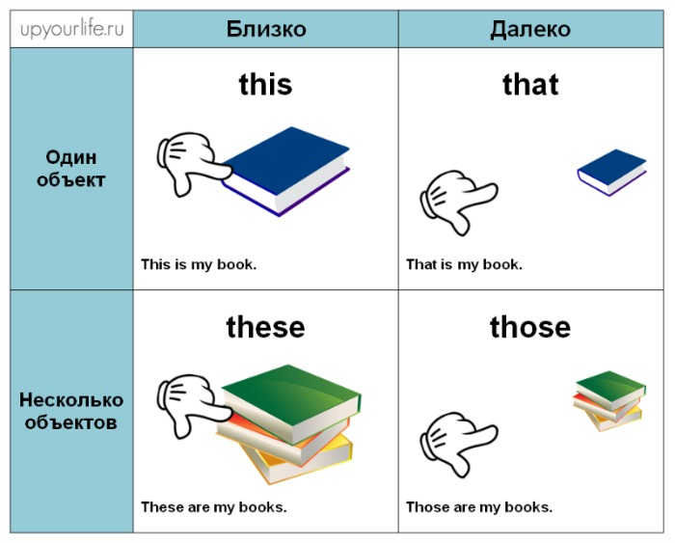
3) Говорение. Отработка структур this is/ that is.
(учитель располагает на разном расстоянии от детей предметы и просит сказать this is/that is…)

Первичное закрепление.
Аудирование.
Упр. 3, стр.61
Чтение.
Упр. 4, стр.61
Объяснение д.з.
Упр.2, стр.60 – письмо, упр. 3, стр.61 – читать.

Итог урока.
Чему научились на уроке?
Все поняли?
Ваши оценки…
One,two,three-We are free!

